На правах рукописи

РОМАНОВСКИЙ Виктор Николаевич

ВИБРАЦИОННАЯ ТЕХНОЛОГИЯ УСТРОЙСТВА ПОДЛИВКИ
БЕТОННОЙ СМЕСИ ПОД ПРОМЫШЛЕННОЕ
ОБОРУДОВАНИЕ НА ЗАКЛЮЧИТЕЛЬНОМ ЭТАПЕ
ЕГО МОНТАЖА

Специальность 05.23.08 – Технология и организация строительства

АВТОРЕФЕРАТ

диссертации на соискание учёной степени
кандидата технических наук

Санкт-Петербург – 2013
Диссертация выполнена в ФГБОУ ВПО «Санкт-Петербургский государственный архитектурно-строительный университет» на кафедре технологии строительного производства

Научный руководитель: | доктор технических наук, профессор  Верстов Владимир Владимирович
Официальные оппоненты: | Кузьмичёв Виктор Алексеевич,  доктор технических наук, профессор,  ФГБОУ ВПО «Санкт – Петербургский государственный политехнический университет», кафедра транспортно- технологических систем, профессор;
Панарин Сергей Николаевич,
кандидат технических наук, старший научный сотрудник , Лауреат премии Совета Министров СССР, заслуженный изобретатель Российской Федерации, ООО «ТЕХНОАРМ», г. Санкт- Петербург, старший научный сотрудник

Ведущая организация: | ФГБОУ ВПО «Петербургский государственный университет путей сообщения»

Защита диссертации состоится «24» декабря 2013 г. в ____ часов на заседании диссертационного совета Д 212.223.01 при ФГБОУ ВПО «Санкт-Петербургский государственный архитектурно-строительный университет» по адресу: 190005, г. Санкт- Петербург, 2-я Красноармейская ул., д. 4, зал заседаний диссертационного совета (аудитория 219).

Телефакс: (812) 316-58-72
Email: rector@spbgasu.ru

С диссертацией можно ознакомиться в библиотеке ФГБОУ ВПО «Санкт-Петербургский государственный архитектурно-строительный университет».

Автореферат разослан «___» ноября 2013 г.

Ученый секретарь
диссертационного совета
доктор технических наук,
профессор Казаков Юрий Николаевич
ОБЩАЯ ХАРАКТЕРИСТИКА РАБОТЫ
Актуальность исследования. Приоритетным направлением технического прогресса в промышленности является совершенствование технологических процессов, замена морально и физически устаревшего оборудования.
Одним из актуальных вопросов при монтаже оборудования является задача заполнения бетонной смесью технологической полости, образованной станиной оборудования и верхом фундамента. Решение этой задачи достигается при помощи различных технологических приемов – трамбования, штыкования, вибрирования. Два первых приема можно отнести к способу механического зачеканивания. Вибрационный способ укладки бетонной смеси подливки более прогрессивен и заключается в устройстве лотка – накопителя с установленным в нем вибратором, который оказывает круговые вибрационные воздействия на бетонную смесь подливочного состава, разжижая ее и, таким образом она под действием гидростатического давления затекает в технологический зазор. Недостатком перечисленных способов является низкая производительность связанная с большой трудоемкостью выполняемых операций, а так же с ограничениями геометрических размеров заполняемых полостей под оборудованием.
Степень разработанности темы исследования. Исследования в области бесподкладочного монтажа оборудования и технологии вибрационной подливки под промышленное оборудование были выполнены и освещены в работах И.Р. Арабаджана, В.Б. Голода, И.К. Киллиан. В основе разработок указанных авторов лежали труды отечественных ученых – основоположников метода вибрационного воздействия на бетонную смесь при ее транспортировании и укладке. К числу этих специалистов относятся А.С. Арбеньев, А.А. Афанасьев, Ю.М. Баженов, Ф.Г. Брауде, В.В. Верстов, С.Г. Головнёв, Н.Н. Данилов, А.Е. Дёсов, М.П., Зубанов, В.А. Кузьмичёв, Г.Я. Куннос, Е.В. Лавринович, Е.П. Миклашевский, С.А. Осмаков, Л.П. Петрунькин, О.А. Савинов, И.Г. Совалов и др.
Цель и задачи исследования.
Цель исследования – научное обоснование положений, направленных на совершенствование и апробирование технологических решений процессов укладки подливочной бетонной смеси под промышленное оборудование на заключительном этапе его монтажа на основе новой, предложенной в ходе исследований, технологии.
Задачи исследования:
- Разработать новую комплексно – механизированную технологию устройства бетонных подливок под промышленное оборудование на заключительном этапе его монтажа с подачей бетонной смеси в технологический зазор между оборудованием и поверхностью фундамента с использованием комбинированного вибрационного воздействия на бетонную смесь по всей площади заполняемого пространства, позволяющим уменьшить время заполнения полости , а также обеспечить эффективное уплотнение смеси с достижением требуемой прочности.
- Определить закономерности влияния амплитуды и частоты колебаний дополнительного виброоргана, а также шага установки его продольных стержней в заполняемой полости на скорость продвижения бетонной смеси в зазоре, однородность и прочность получаемого бетона подливки по всему объёму подливочного пространства.
- Рассмотреть математическую и физическую модели распространения бетонной смеси при её движении в зазоре между станиной оборудования и поверхностью фундамента при комбинированном вибрационном воздействии на неё.
- Экспериментально подтвердить рациональность технологических параметров режимов укладки бетонных смесей при устройстве монтажных подливок под оборудование с использованием комбинированного вибрационного воздействия.
Объектом исследования является технология устройства подливки под оборудование при комбинированном вибрационном воздействии на бетонную смесь подливочного состава.
Предмет исследования: параметры технологических процессов устройства бетонной подливки под промышленное оборудование на заключительном этапе его монтажа с применением двухэтапного вибрирования бетонной смеси, первоначально в лотке - накопителе и затем, непосредственно в пространстве между станиной оборудования и фундаментом.
Научная новизна исследования заключается в следующем:
- Разработана новая комплексно – механизированная технология устройства бетонных подливок под промышленное оборудование на заключительном этапе его монтажа с подачей бетонной смеси в технологический зазор между оборудованием и поверхностью фундамента с использованием комбинированного вибрационного воздействия на бетонную смесь по всей площади заполняемого пространства, позволяющим уменьшить время заполнения полости , а также обеспечить эффективное уплотнение смеси с достижением требуемой прочности.
- Определены закономерности влияния амплитуды и частоты колебаний дополнительного виброоргана, а также шага установки его продольных стержней в заполняемой полости на скорость продвижения бетонной смеси в зазоре, однородность и прочность получаемого бетона подливки по всему объёму подливочного пространства.
- Рассмотрены математическая и физическая модели распространения бетонной смеси при её движении в зазоре между станиной оборудования и поверхностью фундамента при комбинированном вибрационном воздействии на неё.
- Экспериментально подтверждены рациональные технологические параметры режимов укладки бетонных смесей при устройстве монтажных подливок под оборудование с использованием комбинированного вибрационного воздействия, обеспечивающего гарантированное заполнение бетонной смесью всего объема подливочного пространства и позволяющие снизить трудоемкость работ на 52%, увеличить производительность работ на 48% при достижении требуемых показателей по прочности бетона подливки.
Методологической основой диссертационного исследования послужили разработки российских ученых в области вибрационной укладки и уплотнения бетонных смесей при наложении вибрационных воздействий от разных источников генерирующих колебания, теория реологической модели бетонных смесей.
Область исследования соответствует требованиям паспорта научной специальности ВАК 05.23.08 – Технология и организация строительства, а именно: содержанию специальности, а также следующим основным направлениям: п.1 «Прогнозирование и оптимизация параметров технологических процессов и систем организации строительства и его производственной базы, повышение организационно-технологической надежности строительства»; п.2 «Разработка конкурентоспособных новых и совершенствование существующих технологий и методов производства строительно-монтажных работ на основе применения высокопроизводительных средств механизации и автоматизации»; п.4 «Теоретические и экспериментальные исследования эффективности технологических процессов; выявление общих закономерностей путем моделирования и оптимизации организационно-технологических решений»; п.12 «Разработка принципов и прогрессивных методов организации труда на базе комплексной механизации технологических процессов и создания условий эффективного и безопасного труда».
Практическая значимость и реализация результатов исследований.
Разработан технологический регламент на устройство монтажной подливки под крупногабаритное промышленное оборудование на заключительном этапе его монтажа с применением комбинированного вибрационного воздействия на бетонную смесь подливки.
Усовершенствована технология укладки бетонной смеси под промышленное оборудование, имеющее сложные и развитые в плане геометрические параметры в сроки до наступления схватывания смеси.
Достигнуто упрощение формы контроля за качественным и полным заполнением смесью подливочного состава всего технологического зазора между станиной оборудования и фундаментом.
Экспериментально установлено, что прочность бетонного камня, полученного способом комбинированного вибрирования, по сравнению со способом вибрирования только в лотке - накопителе, увеличилась в 1,5 раза.
Значительно на 52% при применении новой технологии снижается трудоёмкость процесса укладки бетонной смеси подливки.
Доказано, что выполнение работ по устройству подливки способом комбинированного вибрирования по сравнению со способом устройства при вибрировании только в лотке – накопителя приводит к сокращению времени укладки (в 1,6 раза) смеси подливочного состава.
Апробация работы. Основные результаты исследований доложены на 66-й, 63-й, 67-й научных конференциях профессоров, преподавателей, научных работников, инженеров и аспирантов университета (СПбГАСУ, 2009-2010 г.), II международном конгрессе студентов и молодых учёных (аспирантов, докторантов) в 2013 г. Основные результаты диссертационного исследования были апробированы в строительной компании ООО «Премьер», что подтверждено актом внедрения разработанной технологии. Разработан и утверждён ООО «КИНЕФ» «Технологический регламент по организации, выполнению и приемке монолитной подливки под крупногабаритное промышленное оборудование для объектов УСНО» на основе разработанной технологии с обоснованием технико – экономических показателей нового строительного процесса.
Публикации. По теме диссертации соискателем (авторы В.В. Верстов, Д.Д. Тишкин) получен патент на изобретение №2466251 приоритет от 10 ноября 2012 г. «Способ подливки бетонной смеси под технологическое оборудование на заключительном этапе его монтажа». Материалы диссертации опубликованы в 7 печатных работах, в том числе 2 работы в изданиях, входящих в перечень ведущих рецензируемых научных журналов, утверждённых ВАК РФ.
Структура и объём работы.
Диссертация состоит из введения, четырёх глав с выводами по каждой из них, общих выводов. Диссертация содержит 125 страниц машинописного текста, 11 таблиц, 25 рисунков, 31 формулу, 5 приложений и список использованной литературы из 152 наименований отечественных и зарубежных авторов.
Во введении отражена проблема и обоснована актуальность проводимых исследований, сформулированы цель и задачи в результате сравнительного анализа известных способов устройства монтажных подливок, научная и практическая значимости выполненного исследования.
В первой главе проведён сравнительный анализ различных типов стыковых соединений оборудование - фундамент на основании действующих нормативных документов. Освещён ресурс технологических возможностей и оснастки, используемой при монтаже крупногабаритного промышленного оборудования. Показаны узловые технологические особенности, которые повторяются независимо от разделения промышленного оборудования по способу крепления к фундаменту, а так же проблемы, возникающие при монтаже крупногабаритного промышленного оборудования, сформулирована рабочая гипотеза и задачи исследования.
Во второй главе в результате сравнительного анализа известных способов устройства монтажных подливок разработан новый способ устройства подливки под оборудование методом непрерывного комбинированного вибрационного воздействия на бетонную смесь подливочного состава, а также приведено описание технологии и особенности применяемого оборудования.
В третьей главе приведены основные положения предложенной вибрационной технологии устройства подливки под оборудование и определены её основные технико – экономические показатели.
В четвёртой главе разработаны основные положения технологического регламента на устройство подливки под крупногабаритное промышленное оборудование на заключительном этапе его монтажа способом дополнительного вибрирования бетонной смеси, приведены данные апробации и внедрения новой технологии в условиях строительной площадки.

II. ОСНОВНЫЕ ПОЛОЖЕНИЯ И РЕЗУЛЬТАТЫ ИССЛЕДОВАНИЙ ДИССЕРТАЦИИ, ВЫНОСИМЫЕ НА ЗАЩИТУ
1. Разработана новая комплексно-механизированная технология устройства бетонных подливок под промышленное оборудование на заключительном этапе его монтажа с подачей бетонной смеси в технологический зазор между оборудованием и поверхностью фундамента с использованием комбинированного вибрационного воздействия на бетонную смесь по всей площади заполняемого пространства, позволяющим уменьшить время заполнения полости , а также обеспечить эффективное уплотнение смеси с достижением требуемой прочности
Установлены принципиальные конструктивные типы соединений оборудования с фундаментом в зависимости от способа закрепления оборудования на фундамент и технологии устройства монтажной подливки. Проведён сравнительный анализ типов стыковых соединений «оборудование –фундамент» и особенности сцепления «старого» и «нового» бетона в зависимости от режима и способа укладки подливочной смеси.
Согласно действующим нормативным документам различают следующие конструктивные типы выравнивания оборудования на фундаменте:
– регулировочных винтов, размещённых на станине оборудования;
– набора металлических подкладок;
– инвентарных домкратов;
– регулировочных гаек, расположенных на анкерных болтах фундамента.
По способу устройства подливки под оборудование в зависимости от метода укладки смеси подливочного состава:
– устройство бетонной подливки под крупногабаритное промышленное оборудование с применением зачеканки. Основной особенностью данного способа подливки под промышленное оборудование является механическая доставка бетонной смеси под оборудование с использованием ручного уплотнения бетонной смеси методом «штыкования»;
– устройство бетонной подливки с применением способа дополнительного вибрационного воздействия на бетонную смесь подливки со стороны вибратора установленного в лотке – накопителе;
– устройство бетонной подливки методом безвибрационной укладки бетонной смеси с использованием современных материалов.
Проведённый сравнительный анализ существующих технологий устройства бетонной подливки под различные типы стыковых соединений «оборудование – фундамент» позволил сформулировать рабочую гипотезу данной диссертации и задач исследования.
Независимо от типа соединений «оборудование – фундамент» требования к технологии устройства бетонной подливки под промышленное оборудование идентичны – необходимо заполнить смесью подливочного состава монтажный зазор между поверхностью фундамента и станиной оборудования при обязательном условии обеспечения отсутствия крупных пор и раковин в материале подливки в максимально короткий промежуток времени
По сравнению с методом механического зачеканивания способ вибрационного воздействия на бетонную смесь подливки в лотке – накопителе, разработанный организациями, входившими в состав Министерства монтажных и специальных работ СССР, является более совершенным.
Технология устройства подливки под оборудование согласно данного способа регламентирована в МСН 188 - 68 ММСС СССР. Реализация этих положений достигается техническим решением, представленным на рис 1.
Лоток – накопитель (поз.3) устанавливается на опорную часть фундамента (поз 1). Затем лоток заполняют бетонной смесью таким образом, чтобы уровень бетонной смеси в лотке – накопителе был постоянным и высота его составляла не менее 300 мм. Затем включают глубинный вибратор, генерирующий круговые колебания (поз.4), посредством которых происходит непрерывное воздействие на бетонную смесь подливочного состава. Вибрирование прекращают после выхода бетонной смеси с противоположной стороны оборудования и заполнения ею всего пространства ограниченного опалубкой. При применении указанного способа бетонная смесь затекает в технологическую полость при помощи вибрационных воздействий.
4
5
3
2
300 мм

1
Уровень бетона

50 мм
6

Рис. 1. Вибрационный способ подливки бетонной смеси под оборудование с устройством лотка – накопителя: 1 – опалубка; 2 – опорная часть оборудования; 3 – лоток – накопитель; 4 – глубинный вибратор, генерирующий круговые колебания; 5 – подливочная смесь; 6 – фундамент

В развитие вибрационного способа подливки бетонной смеси автором предложена новая технология, основанием для создания которой послужил накопленный строительными организациями опыт в части устройства подливок под оборудование, а также разработки И.М. Ефремова, В.А. Кузьмичева, Д.В. Лобанова, И.В. Комарова, К.Н. Фигуры.
По предложенной автором технологии (рис. 2) устройство подливки под оборудование производится с применением дополнительного виброоргана, располагаемого в объёме подливочного пространства и представляет собой ряд стержней диаметром 8-10 мм (поз. 5), располагаемых с шагом 200-400мм перпендикулярно длинной стороне оборудования, при этом торцы стержней связывают между собой обоймой с закрепленным на ней вибратором продольных колебаний (поз. 9).
Способ подливки бетонной смеси под технологическое оборудование осуществляется следующим образом. На определённом расстоянии от станины смонтированного и выверенного оборудования (рис.2) собирают опалубку. Затем по всей площади пространства между фундаментом и оборудованием размещают арматурные стержни с шагом 200-400 мм. Далее на одной из сторон фундамента монтируют приёмный лоток – накопитель с опорой на фундамент с входящими в его состав глубинными вибраторами. На противоположной стороне от лотка соединяют торцы стержней с виброобоймой. С виброобоймой прочно соединяют дополнительный вибратор, который через неё сообщает стержням продольные колебания в плоскости параллельной горизонтальной поверхности фундамента. Затем начинают подачу бетонной смеси в лоток-накопитель с одновременным включением глубинных вибраторов в лотке, по начальному моменту продвижения бетонной смеси в пространстве между поверхностью фундамента и станиной оборудования включают дополнительный вибратор, расположенный на виброобойме. Подачу

11
11

Рис. 2. Технологическая схема устройства подливки под оборудование при дополнительном вибрационном воздействии на бетонную смесь: 1 – оборудование; 2 – опалубка; 3 – лоток-накопитель; 4 – основной вибратор; 5 –металлические стержни; 6 – бетонная смесь подливки; 7 – виброобойма; 8 – станина оборудования; 9 – дополнительный вибратор; 10 – направление колебаний; 11 – фундамент

прекращают при появлении бетонной смеси на противоположной от лотка стороне технологического зазора, при этом отметка поверхности бетонной смеси должна быть выше опорной части оборудования на толщину станины оборудования. Затем отключают вибратор, снимают обойму, демонтируют лоток – накопитель с погружными вибраторами, стержни оставляют в теле бетона подливки.
Предлагаемый способ обладает следующими преимуществами перед известными решениями:
– возможность унификации порядка действий исполнителей для достижения качественного выполнения подливки под оборудование;
– отсутствие расслоения укладываемой бетонной смеси;
– обеспечение высокого качества поверхности бетонного камня, после демонтажа опалубки (отсутствие на поверхности бетона раковин, пор, и др.);
– повышение производительности работ за счёт уменьшения времени заполнения технологического зазора бетонной смесью вследствие вибрационной обработки всего объёма бетонной смеси в технологическом зазоре на всем пути ее движения в зазоре;
– равномерное распределение плотности бетонной смеси по всей площади подливки.
Замеры вибрационных воздействий на бетонную смесь подливки со стороны вибратора были произведены с использованием прибора Leonova Infinity. Конструкция прибора позволяет проводить измерения вибрации по ISO 10816 и в качестве результатов предоставлять распечатанные графики среднеквадратичных значений виброскорости (СКОР, мм/сек), виброускорения (УСК, мм/сек²) и вибросмещение (СМЕЩ, мм).
Таблица 1
Вибрационные характеристики, измеряемые прибором Leonova Infinity

Leonova Infinity | ISO 2372  частота | Аналоговый сигнал
Диапазон: | 10 – 1000Гц | 0 – 20мА,4 – 20мА, 0 –1В, 0 – 10В
Разрешение: | 0,01
Точность: | 0,01

В результате проведения замеров вибрационных характеристик основного вибратора (работа при фиксированном значении частоты колебаний), и вибратора установленного на виброобойме (работа при переменном значении частоты колебаний) было получено 30 виброграмм. Произведя совмещение графиков виброграмм были построены кривые (рис. 3), показывающие взаимную работу двух вибраторов при проведении экспериментов по заполнению технологической полости бетонной смеси подливки.
На основании проведенных замеров вибрации при различных частотах вспомогательного виброоргана можно сделать следующий вывод: при прочих равных условиях проведения эксперимента, с увеличением частоты вибрирования бетонная смесь заполняет технологический зазор в более короткие интервалы времени.
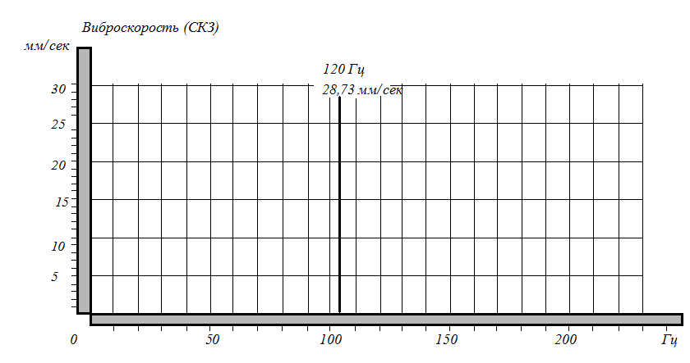
1
2
Рис. 3. Совмещенные кривые виброграмм: 1 – основного вибратора; 2 – дополнительного вибратора

2. Определены закономерности влияния амплитуды и частоты колебаний дополнительного виброоргана, а также шаг установки его продольных стержней в заполняемой полости: на скорость продвижения бетонной смеси в зазоре, однородность и прочность получаемого бетона подливки по всему объёму подливочного пространства.
Как известно для выполнения подливки рационально применять жёсткие бетонные смеси с пониженными расходом цемента и воды. Для разработанной технологии вибрационной подливки применялась бетонная смесь на мелком заполнителе с осадкой стандартного конуса 5-9 см.
Основными переменными параметрами при проведении экспериментов являлись:
– амплитуда и частота колебаний дополнительного виброоргана;
– время заполнения бетонной смесью подливочного состава технологического пространства;
– шаг расположения арматурных стержней в технологическом пространстве;
– динамическая вязкость бетонной смеси μ.
Постоянными величинами при проведении экспериментов являлись:
– подвижность бетонной смеси с нормируемыми показателями подвижности (проверялась согласно методике определения с использованием стандартного конус);
– частота вибрационных воздействий со стороны основного и дополнительного вибраторов.
Производились измерения:
– времени, необходимого для заполнения бетонной смесью технологического зазора;
– вязкости бетонной смеси в разных точках технологической полости;
– прочностных характеристик бетонного камня полученного при применении разработанной технологии подливки.
На основании проведённых экспериментов для работы выбраны наиболее характерные варианты заполнения бетонной смесью технологического зазора:
– заполнение подливочным составом технологического зазора между станиной оборудования и фундаментом по вибрационной технологии без применения дополнительного вибрирования бетонной смеси на всём её пути продвижения от лотка накопителя до противоположной стены опалубки;
– вариант заполнения подливочным составом технологического зазора между станиной оборудования и фундаментом с применением дополнительного вибрирования всего объёма бетонной смеси и на всём её пути продвижения от лотка накопителя до противоположной стены опалубки (шаг расположения стержней составлял 400 мм);
– вариант заполнения подливочным составом технологического зазора между станиной оборудования и фундаментом с применением дополнительного вибрирования всего объёма бетонной смеси (шаг расположения стержней составлял 200 мм).
Результаты этого цикла опытов показывают (рис. 4), что:
– при условии выполнения работ по устройству подливки традиционным способом без применения дополнительного вибрирования бетонной смеси на всём её пути продвижения от лотка накопителя до противоположной стены опалубки подливочная смесь по истечении 15 минут заполнила 70 сантиметров технологического зазора и дальнейшее продвижение оказывалось невозможным;
– при условии выполнения работ по устройству подливки с применением дополнительного вибрирования бетонной смеси на всём пути её продвижения от лотка накопителя до противоположной стены опалубки (при прочих равных условиях в данном опыте шаг расположения арматурных стержней составлял 400 мм.), подливочная смесь по истечении 15 минут заполнила 94 сантиметра технологического зазора;
– при условии выполнения работ по устройству подливки с применением дополнительного вибрирования бетонной смеси на всём её пути продвижения от лотка накопителя до противоположной стены опалубки (при прочих равных условиях в данном опыте шаг расположения арматурных стержней составлял 200 мм.), подливочная смесь по истечении 15 минут заполнила 100 сантиметров технологического зазора.
Были выполнены испытания прочности полученного бетонного камня подливочного состава, согласно указаний ГОСТ Р 53231-2008, сами геометрические размеры образцов отличались от размеров рекомендуемых

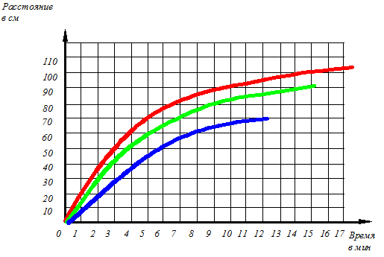

№2

№1
№3
Рис. 4. Графики 1, 2, 3, показывающие скорости продвижения бетонной смеси в зависимости от варианта проведения опыта

ГОСТ 10180-90, ГОСТ28570-90. Образцы отбирались из готовой монолитной плиты подливки в виде кубов размером 50х50х50 мм. Испытания образцов проводились на стандартном лабораторном прессе в возрасте 28-и суток. В каждом случае испытывались три стандартных образца и рассчитывалась фактическая прочность бетона, как среднеарифметическое значение:
– в первом опыте, фактическая прочность бетонного камня подливочной смеси составила 16,5 МПа ;
– во втором опыте, фактическая прочность бетонного камня подливочной смеси составила 20,5 МПа ;
– в третьем опыте, фактическая прочность бетонного камня подливочной смеси составила 26,5 МПа .
Исследование результатов экспериментов по изучению влияния дополнительных вибрационных воздействий на подливочную смесь, позволили установить. что дополнительное вибрирование бетонной смеси подливочного состава значительно повышает прочность бетонного камня – в 1,5 раза.
Замеры вязкости подливочного состава бетонной смеси в момент заполнения ею технологической полости производились прибором ротационного вискозиметра Brookfield DV-II по 8 наиболее характерным точкам (рис. 5).
По результатам проведённых замеров динамической вязкости были построены кривые зависимости вязкости бетонной смеси от её фактического местонахождения в фиксированный момент времени. (Рис. 6).

а) б)

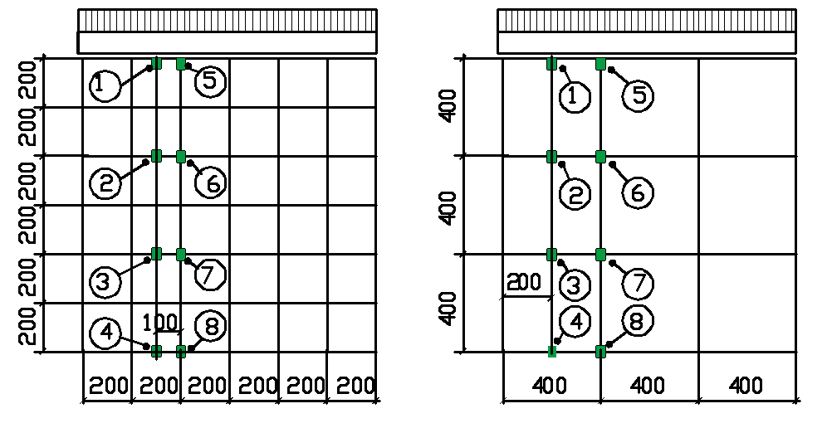
3
2
1
3
2
1

Рис. 5. Схема отбора проб для определения вязкости бетонной смеси в момент заполнения технологического зазора: а) при установке металлических стержней через 200 мм; б) при установке металлических стержней через 400 мм. 1 – лоток – накопитель; 2 – металлический стержень; 3 – точки отбора проб

Кривые, показывающие коэффициент динамической вязкости в зависимости от расстояния удаления от лотка - накопителя к противоположной стороне оборудования, полностью согласуются с зависимостями на рис. 4, показывающие скорость заполнения бетонной смесью технологической подливки в зависимости от применяемой технологии укладки бетонной смеси.

Таблица 2
Таблица показаний динамической вязкости μ по характерным точкам

№ п/п | Без дополнительного  вибратора  Вязкость μ, сПз  (вариант №1) | Шаг стержней 400 мм, с дополнительным вибрированием;  Вязкость μ, сПз  (вариант №2) | Шаг стержней 200 мм,  с дополнительным вибрированием;  Вязкость μ, сПз  (вариант №3)
 | 35432 | 36534 | 34872
 | 38267 | 57288 | 37371
 | 44985 | 67829 | 47535
 | 49763 | 79326 | 51971
 | 52511 | 36534 | 34872
 | 61762 | 56306 | 35423
 | 75013 | 67341 | 45625
 | 92240 | 76873 | 50859

По мере удаления от лотка - накопителя точки забора пробы, коэффициент динамической вязкости возрастает, что приводит (при недостаточном воздействии вибрации со стороны дополнительного виброоргана) к полной остановке продвижения смеси подливки в технологическом зазоре.
Шаг стальных стержней 400
μ
сПз

График для точек 1, 2, 3, 4

График для точек 1, 2, 3, 4
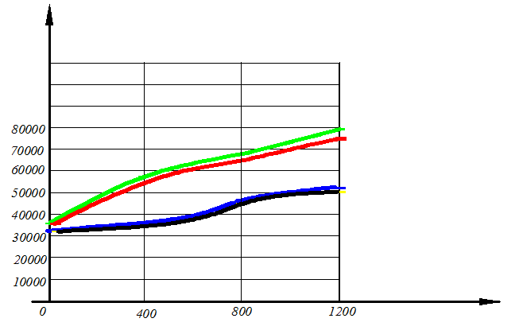
Расстояние в мм

График для точек 5, 6, 7, 8

Шаг стальных стержней 200 мм

График для точек 1, 2, 3, 4

Шаг стальных стержней 200 мм

Шаг стальных стержней 400 мм

График для точек 5, 6, 7, 8

Шаг стальных стержней 400 мм

Шаг стальных стержней
400 мм

Рис.6. График зависимости коэффициента динамической вязкости от расстояния удаления от лотка – накопителя к противоположной стороне оборудования
В случае монтажа металлических стержней через 200 мм в зоне подливки, согласно приведённой схемы (рис. 9), поля вибрационных воздействий «перекрываются», что приводит к общему снижению вязкости бетонной смеси и дальнейшему продвижению по технологическому зазору.

3. Рассмотрены математическая и физическая модели распространения бетонной смеси при её движении в зазоре между станиной оборудования и поверхностью фундамента при комбинированном вибрационном воздействии на неё.
Для изучения процессов, происходящих в момент заполнения бетонной смеси технологического зазора между поверхностью фундамента и станиной оборудования была предложена физическая модель (рис. 7), учитывающая действие сил трения, сил гравитации, сил инерции, сил вязкости самой смеси (внутреннего трения).
Описать процессы, происходящие в материале подливки (с момента начала оказания вибрационных воздействий от двух вибраторов) можно с помощью некоторых предположений:
– в объеме бетонной смеси развиваются пластические деформации, причем смесь должна в процессе вибрирования точно принять заданную форму технологического зазора;
– процесс движения бетонной смеси между двумя параллельными плоскостями сопровождается образованием радиального валика, который возникает за счёт внутренних связей в самой смеси;
– вопросы, связанные с заполнением формы технологического зазора оборудование - фундамент и временем заполнения, описываются реологическими свойствами бетонной смеси в начальный временной интервал;
– так как затекание бетонной смеси в монтажную полость происходит равномерно по всему сечению, то для определения величины давления бетона будем рассматривать процесс движения смеси с одной стороны от лотка - накопителя.
Для заполнения бетонной смесью технологической полости необходимо, чтобы было выполнено следующее условие:
Р₁ > Σ Р;
где Р = τ_{cт} + τ_{ф} + τ_{во} + τ_{cт} + τ_{внутр} + γ (1)
где τ_{ст} – сила трения бетонной смеси по поверхности станины оборудования; τ_{ф} – сила бетонной смеси по поверхности фундамента; τ_{во} – сила трения бетонной смеси по поверхности стальных стержней; τ_{внутр.} – сила внутреннего трения смеси; γ – объемный вес столба бетонной смеси выше отметки поверхности фундамента.
Сформулировать определение понятия бетонной смеси можно следующим образом – это сложная, неоднородная, многокомпонентная, многофазная смесь, тщательно перемешанная до требуемой консистенции и состоящая из наполнителя (щебень, гравий, песок), вяжущих веществ (цемент), воды, пластифицирующих добавок, вовлеченного воздуха.
Особенностью бетонной смеси является практически постоянное изменение ее свойств от начала приготовления до затвердевания, что обуславливается сложными физико-химическими процессами, протекающими в ней. В следствие наличия сил взаимодействия между дисперсными частицами твердой фазы и воды бетонная смесь приобретает связанность и может рассматриваться как единое физическое тело с определенными реологическими, физическими и механическими свойствами. Основное влияние на эти свойства оказывают количество и качество цементного теста (цемент + вода), так как именно цементное тесто, являясь дисперсной системой, имеет высокоразвитую поверхность раздела твердой и жидкой фаз, что способствует развитию сил молекулярного сцепления и повышению связанности системы.
Для такой сложной системы как бетонная смесь необходимо создать такие вибрационные воздействия, чтобы она приобрела свойства литой смеси. Комбинированное вибрационное воздействие на бетонную смесь по всей площади заполняемого пространства, с пересечением вибрационных полей от расположенных рядом стальных стержней (рис. 8) позволяет преодолеть силы трения, сцепления и вязкого сопротивления.

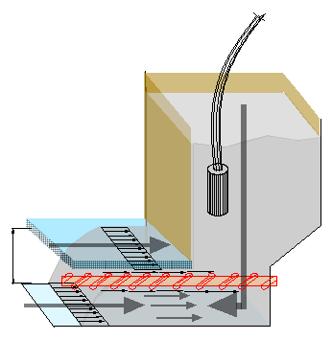
2
h
1
Р₄
Р₅

Р₄
Р₃
Р₁
Р₂

Рис.7. Физическая модель заполнения бетонной смесью технологической полости под оборудованием: Р₁ – давление бетонной смеси создаваемое, вибратором в лотке – накопителе; Р₂ – результирующая сил трения со стороны станины оборудования; Р₃ – результирующая сил трения со стороны опорной части фундамента; Р₄ – силы трения на поверхности стального стержня, Р₅ – силы внутреннего трения в бетонной смеси; 1 – направление колебаний генерируемые виброорганом; 2 – вибратор в лотке накопителе; h – высота технологической полости

В случае предлагаемых значений параметров вибрационных воздействий на бетонную смесь подливки со стороны вибратора, работающего в лотке накопителе и виброоргана, расположенного в объёме бетонной подливки, можно определить давление в любой точке заполняемого пространства, а зная вязкость бетонной смеси можно вычислить скорость заполнения бетонной смесью всего объёма опалубки.
Первоначально продвижение бетонной смеси по технологическому зазору происходит равномерно, затем нарастающие силы трения внутри бетонной смеси, силы трения бетонной смеси на поверхности фундамента и станины оборудования уравновешиваются с силой внешнего гидростатического давления, столба бетонной смеси в лотке - накопителе и продвижение смеси замедляется до тех пор пока не происходит полная остановка (это первый вариант заполнения подливочным составом технологического зазора между станиной оборудования и фундаментом (см. рис 4, кривая 1). Во втором и третьем вариантах заполнения подливочным составом технологического зазора (см. рис.4, кривые 2, 3) одновременно с основным вибратором, работающим в лотке - накопителе, включается второй вибратор. Происходит местное вибрационное воздействие на бетонную смесь, в результате чего снижается внутреннее трение в смеси, при этом она становится более пластичной и облегчается её дальнейшее продвижение по технологическому зазору к противоположной стороне оборудования. Это хорошо видно на приведённых ниже схемах:
3
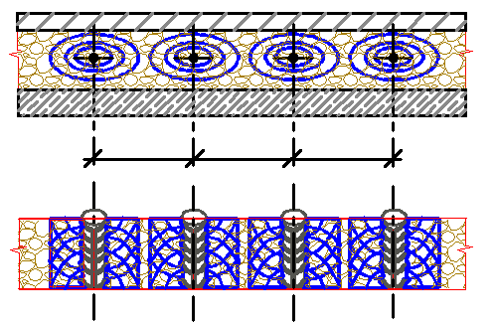

4
4

400
400
400
5
3
2
400
3
2
5

6
1
1
6

Рис. 8. Схема передачи вибровоздействия на бетонную смесь посредством стальных стержней при их установке через 400 мм: 1– направление продольных колебаний стальных стержней, вызванных дополнительным вибратором; 2 – стальные стержни; 3 – зоны вибрационных воздействий стержней на бетонную смесь подливочного состава; 4 – станина оборудования; 5 – верх фундамента; 6 – бетонная смесь подливки

Уменьшение расстояния между стержнями приводит к увеличению напряженно – деформационного состояния на отдельно взятом участке прохождения бетонной смеси, таким образом, увеличивается скорость заполнения технологического зазора. На рис. 9 графически показано, как происходит передача вибрационных колебаний передаваемых от дополнительного вибратора, посредством виброобоймы на металлические стержни, а от них непосредственно на бетонную смесь подливочного состава. С учетом, того что стержни расположены близко друг к другу (в нашем случае на расстоянии 200 мм) вибрационные воздействия от них накладываются (суммируются), образуя массив уплотненного слоя бетона.

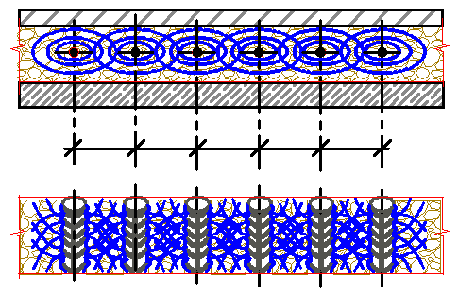
200 200 200 200 200
5
4
3
2
1
3
200
1
6
2
3
5
4

Рис. 9. Схема передачи вибровоздействия на бетонную смесь посредством стальных стержней при их установке через 200 мм: 1– направление продольных колебаний стальных стержней, вызванных дополнительным вибратором; 2 – стальные стержни; 3 – зоны воздействия стержней на бетонную смесь подливочного состава; 4 – станина оборудования; 5 – верх фундамента; 6 – бетонная смесь подливки

4. Экспериментально подтверждены рациональные технологические параметры режимов укладки бетонных смесей при устройстве монтажных подливок под оборудование с использованием комбинированного вибрационного воздействия, обеспечивающие гарантированное заполнение бетонной смесью всего объема подливочного пространства и позволяющие снизить трудоемкость работ на 52%, увеличить производительность работ на 48% при достижении требуемых показателей по прочности бетона подливки.
При математическом планировании эксперимента по исследованию зависимости скорости заполнения бетонной смесью технологического зазора от параметров дополнительного вибрационного воздействия на бетонную смесь монтажной подливки обосновывалась достоверность исследований с помощью доверительной вероятности и было установлено, что необходимо провести N=15 экспериментов, чтобы заданному интервалу с δ=1,35 соответствовала доверительная вероятность Р = 0,96.
Анализ результатов проведенных исследований показывает, что наиболее рациональным при устройстве подливок под оборудование из бетонных смесей с осадкой конуса 5 – 9 см, является применение комбинированного вибрационного воздействия на бетонную смесь подливочного состава с использованием вибратора в лотке – накопителе, генерирующего круговые колебания с частотой 150 – 200 Гц, и дополнительного виброоргана, располагаемого в объёме подливочного пространства и генерирующего продольные колебания с частотой 100 – 150 Гц.

Общие выводы.
1. Исследованы технологические параметры вибрационного комбинированного воздействия на бетонную смесь, которые позволили разработать технологический регламент на устройство подливки .
2. Предложено и апробировано механическое устройство, позволяющее генерировать дополнительное вибрирование бетонной смеси в узком технологическом зазоре, имеющее оптимальные расстояние установки стержней малого диаметра.
3. Подтверждено опытным путём, что под действием непрерывного, дополнительного вибрационного воздействия на бетонную смесь подливочного состава, бетонная смесь заполняет технологический зазор с минимальным наличием пор, пустот, раковин и как следствие, значительно возрастает прочность бетонного камня (при прочих одинаковых условиях затворения бетонной смеси, в результате суммарного вибрационного воздействия показатели прочности бетонного камня возросли в 1,5 раза).
4. Экспериментально подтверждено, что оптимальным видом стержней, применяемым для дополнительного вибрационного воздействия на бетонную смесь подливки, является арматура периодического профиля, применение которой позволяет увеличить зону воздействия вибраций каждого стержня на бетонную смесь подливочного состава за счёт внешних рёбер арматуры.
5.Рассмотрены математическая и физическая модели описания процессов, протекающих в объёме бетонной смеси подливки с применением дополнительного внешнего вибрационного воздействия на бетонную смесь в горизонтальной плоскости.
6. Достигнуто сокращение времени производства работ по устройству подливки под технологическое промышленное оборудование в 1,6 раза по сравнению с традиционными способами выполнения монтажной подливки.
Разработанный технологический регламент позволяет сократить время производства работ в 1,5 раза.
7. Расчётами показано, что работы по устройству подливки под крупногабаритное промышленное оборудование, выполненные согласно предложенной и исследованной технологии с применением дополнительной вибрации на смесь подливочного состава экономически выгоднее на 52% (в стоимостном выражении), по сравнению с традиционным способом подливки. Это достигнуто за счёт увеличения производительности труда на 148% (в расчёте на единицу продукции, в данной работе это 1 м³ уложенной бетонной подливки).

III. ОСНОВНЫЕ НАУЧНЫЕ ПУБЛИКАЦИИ ПО ТЕМЕ
ДИССЕРТАЦИОННОГО ИССЛЕДОВАНИЯ:
публикации в периодических научных изданиях, рекомендованных ВАК РФ:
1. Верстов, В.В. Совершенствование технологии бесподкладочного монтажа промышленного оборудования / В.В. Верстов, Д.Д. Тишкин, В.Н. Романовский // Монтажные и специальные работы в строительстве – 2013. –№7. – С.27-31. (0,3 п.л./0,1 п.л.)
2. Романовский, В.Н. К вопросу сцепления бетона в месте стыка оборудования и фундамента / В.Н. Романовский // Вестник гражданских инженеров. – СПбГАСУ. – 2013. – №5 – С.125 – 128 (0,4 п. л.).

Патенты
3. Патент на изобретение №2466251.Заявка №2011120885 от 24.05.2011. Решение о выдаче патента от 10.11.2012. Авторы В.В. Верстов, В.Н. Романовский, Д.Д. Тишкин.
публикации в других изданиях:
4. Романовский, В.Н. Повышение эффективности монтажной подливки массивного обрудования за счёт дополнительного вибрационного воздействия на бетонную смесь. Статья. 63 Международная науч. – технич.конф. молодых ученых, аспирантов, докторантов и студентов – СПб: СПбГАСУ, 2010 г. – С.212 –.214.(0,1 п.л.)
5. Романовский, В.Н. Особенности монтажа массивного технологического Статья. 67 Науч. – технич.конф. молодых ученых, аспирантов, докторантов и студентов. – СПб: СПбГАСУ, – 2010. – С.233-236. (0,2 п.л.)
6. Романовский, В.Н. К вопросу разработки рациональных технологических решений устройства стыков массивных монолитных ж.б. конструкций. Доклад. 66 Науч. – технич.конф. молодых ученых, аспирантов, докторантов и студентов. – СПб: СПбГАСУ, – 2009. – С.51.
7. Романовский, В.Н. Результаты экспериментальных исследований процесса вибрационной подливки бетонной смеси под промышленное оборудование на заключительном этапе его монтажа. Доклад. II международный конгресс студентов и молодых учёных (аспирантов, докторантов). - СПб: СПбГАСУ, – 2013. – С.70.

